Invitació a la Confirmació

Aquesta setmana hem enviat una carta als nois i noies que fa cinc van fer la primera comunió, convidant-los a preparar la Confirmació. La rebran properament, però per si hi ha qui no la rep o bé coneixeu algú a qui li pot interessar, la transcrivim:

Benvolgut /da

Fa cinc anys vas fer la Primera Comunió i per preparar-te vas venir a la catequesi.
A la Comunió i al Bateig t’hi van acompanyar els pares perquè són els primers sagraments que rebem quan encara som petits.
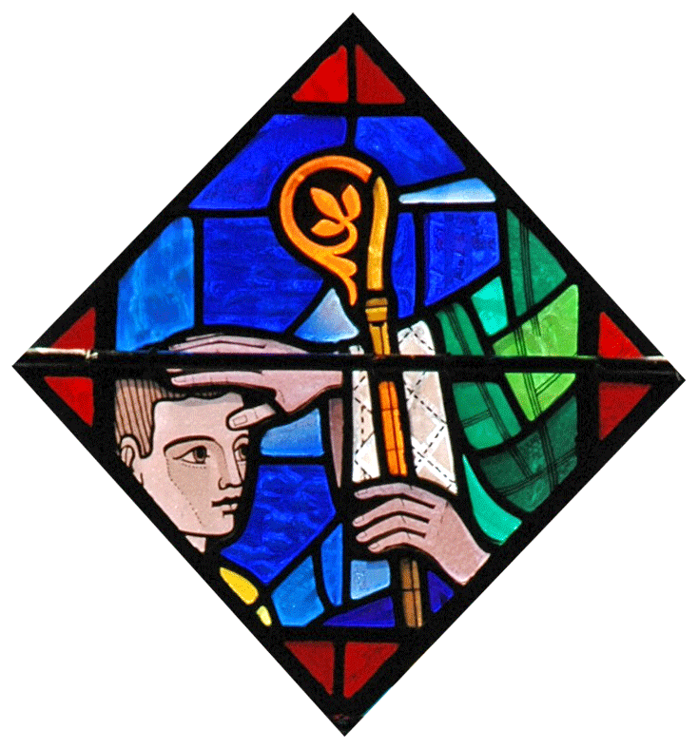
Ara que ja decideixes moltes coses pel teu compte et convidem a pensar en la Confirmació. Parla’n amb els teus pares i si et vols preparar, aquest any buscarem la manera de fer-ho, encara que no pugui ser presencialment. Pots trucar a la Parròquia 938 811 032, al mòbil 650 443 432 o escriure un correu a info@parroquiadecentelles.cat i per dir que t’interessa. I a partir d’aquí ens posarem en contacte per començar el treball.
Si algun teu amic o amiga no ha rebut aquesta carta i vol afegir-s’hi, pots convidar-los.

Missa dels dies feiners. Canvi d’horari.

Dilluns, dimarts, dimecres i divendres a les 7 del vespre. Dijous no hi ha missa. Dissabte missa anticipada a les 8 del vespre. Diumenge missa a les 11 del matí.

Intencions de misses

Dissabte 31: Comunitat parroquial
Diumenge 1: Esposos Joan Vall·llovera i Lurdes Roca. Mercè Sala Bou. Carme Bellavista i Francisco Font.
Dilluns 2: Difunts
Dimarts 3: Ànimes
Dimecres 4: Família Mataró Soldevila
Dissabte 7: Pilín Giol Pujalt
Diumenge 8: 11h. Família Tomaset. Antònia Calm Preseguer. 12h, Missa Familiar

Tinguem en compte...

Aforament a l’església: Aquests dies tornem a reduir-lo al 30%. No el superem pas, però habitualment som més a la missa del diumenge. Tingueu-ho present. Moltes gràcies.

Despatx parroquial: Truqueu abans al 93 881 10 32, o mòbil 650 443 432 o escrivint un correu a info@parroquiadecentelles.cat

Vida de la Parròquia

Avui diumenge Festa de Tots Sants: Pregària per tos els difunts al cementiri, a les 5 de la tarda, a l’aire lliure, respectant la distància entre els assistents i amb mascareta Moltes gràcies..

Dia dels difunts: Demà dilluns missa a les 7 del vespre per tots els difunts.

Missa Familiar: Com us dèiem en la darrera Espurna, serà diumenge vinent dia 8 de novembre a les 12 del migdia per als pares i mares, nenes i nens de la Catequesi. La prepararem amb els catequistes dimecres dia 4 a les 5 de la tarda.

Càritas Parroquial: Hi ha una família amb quatre nens que han anat a viure a un pis sense mobles i necessiten taula, cadires i llits. Si teniu alguna d'aquestes coses truqueu a la parròquia (938 811 032) o envieu un correu electrònic a: caritascentelles@gmail.com
Moltes gràcies.

Col·lectes i donatius.............................................................................................263,36€
Donatiu.................................................................................................................. 5,00€
Diumenge vinent: Col·lecta Germanor. Pensa-hi!
Deixa el teu donatiu a la caixeta de l’entrada / sortida de l’església. Gràcies.

Per a pensar
Ser transparents en els comptes de l’Església és un dels compromisos que tenim i es pot veure reflectit en la memòria anual d’activitats que edita la Conferència Episcopal, en els comptes que publica el Bisbat de Vic i rebreu diumenge vinent i en el resum anual que cada any la nostra Parròquia publica a l’Espurna. Tenim tot el dret a saber a què es dediquen els diners que hi aportem.
Ens podeu trobar a www.parroquiadecentelles.cat. I també amb el domini .com

